HYMN SHEET
SUNDAY 3 MAY 2020

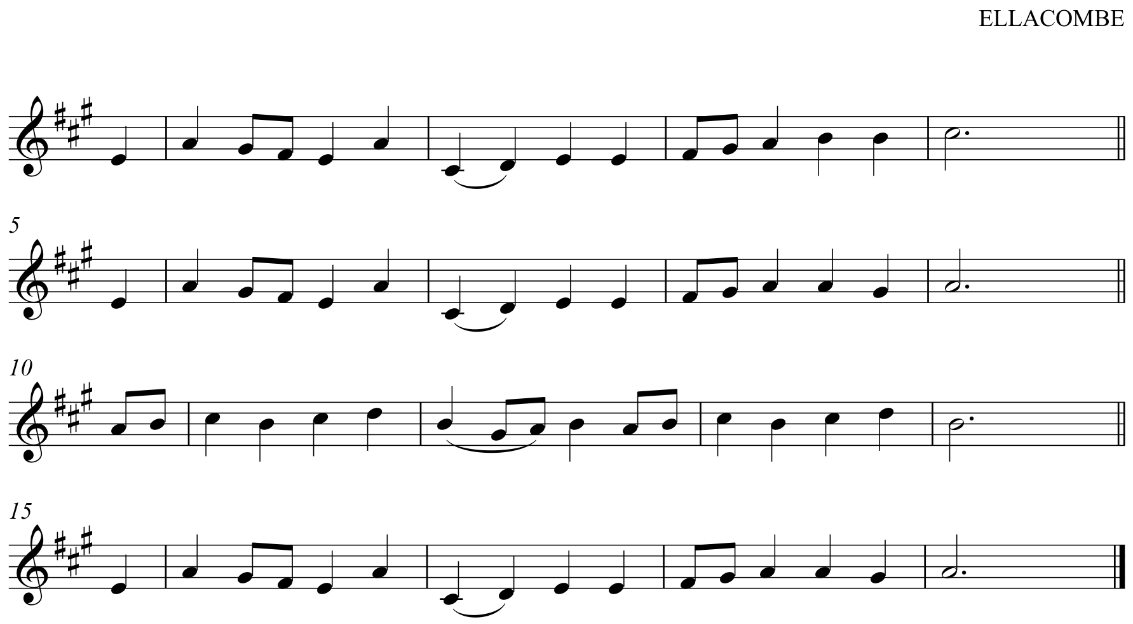

1 The day of resurrection!
Earth, tell it out abroad;
the passover of gladness,
the passover of God.
From death to life eternal,
from earth unto the sky,
our Christ hath brought us over,
with hymns of victory.

2 Our hearts be pure from evil,
that we may see aright
the Lord in rays eternal
of resurrection light;
and listening to his accents,
may hear, so calm and plain,
his own "All hail!" and, hearing,
may raise the victor strain.

3 Now let the heavens be joyful!
Let earth the song begin!
Let the round world keep triumph,
and all that is therein!
Let all things seen and unseen
their notes in gladness blend,
for Christ the Lord hath risen,
our joy that hath no end.

HYMN 2

1. Lobe den Herren, den mächtigen König der Ehren,
meine geliebete Seele, das ist mein Begehren.
Kommet zuhauf,
Psalter und Harfe, wacht auf,
lasset den Lobgesang hören!

2. Lobe den Herren, der deinen Stand sichtbar gesegnet,
der aus dem Himmel mit Strömen der Liebe geregnet.
Denke daran,
was der Allmächtige kann,
der dir mit Liebe begegnet.

3. Lobe den Herren, was in mir ist, lobe den Namen.
Alles, was Odem hat, lobe mit Abrahams Samen.
Er ist dein Licht,
Seele, vergiss es ja nicht.
Lobende, schließe mit Amen!

HYMN 3

1. O mon âme, magnifie
Le Seigneur, le roi des cieux !
Il t’a sauvée, affranchie
Par son pardon généreux.
Alléluia ! alléluia !
Chante son nom glorieux !

2. Bénis sa main favorable,
Prévenante en ses bontés,
Et la grâce incomparable
De ce Dieu de charité.
Alléluia ! alléluia !
Chante sa fidélité !

3. Près des anges qui l’adorent
Dans l’éclat de sa splendeur,
Les saints prosternés l’honorent
Et contemplent sa grandeur.
Alléluia ! alléluia !
Tous, adorons le Seigneur !

